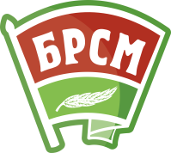
Контакты ОО «БРСМ» в сети интернет

ЦК ОО «БРСМ»
Вконтакте: https://vk.com/brsmby
Instagram: https://instagram.com/brsmby
Telegram:https://t.me/brsmlive

Витебский ОК ОО «БРСМ»
Вконтакте: https://vk.com/brsmvo
Instagram: https://instagram.com/brsmvo

Сенненский РК ОО «БРСМ»
Вконтакте: https://vk.com/senno_brsm
Instagram: https://instagram.com/senno_brsm

